中国铁矿石价格指数（CIOPI）
中国钢铁工业协会 2019年12月24日印发

一、进口铁矿石价格（OPI）
12月24日，直接进口铁矿石62%品位干基粉矿到岸价格为89.97美元/吨（即1.4511美元/吨度），环比每吨下降0.27美元，降幅为0.30%，当月平均价格为89.83美元/吨。
12月24日，现货贸易进口铁矿石62%品位干基粉矿人民币含税价格为725.49元/吨，环比每吨下降3.84元，降幅为0.53%，当月平均价格为732.16元/吨。
12月24日，直接进口铁矿石58%品位干基粉矿到岸价格为80.10美元/吨（即1.3810美元/吨度），环比每吨下降0.64美元，降幅为0.79%，当月平均价格为80.21美元/吨。
12月24日，现货贸易进口铁矿石58%品位干基粉矿人民币含税价格为635.36元/吨，环比每吨下降1.70元，降幅为0.27%，当月平均价格为638.95元/吨。
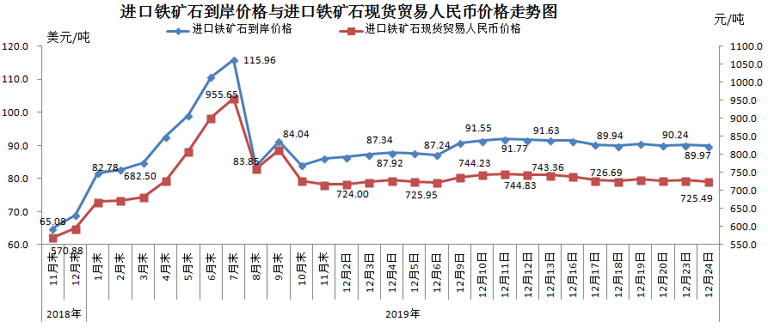
二、国产铁矿石价格
12月24日，国产铁矿石62%品位干基铁精矿含税价格为709.01元/吨，环比持平；比进口铁矿石低16.48元/吨，降幅为2.27%；当月平均价格为706.82元/吨，比进口铁矿石低25.34元/吨，降幅为3.46%。
12月24日，国产铁矿石65%品位干基铁精矿含税价格为789.97元/吨，环比持平；当月平均价格为787.56元/吨。
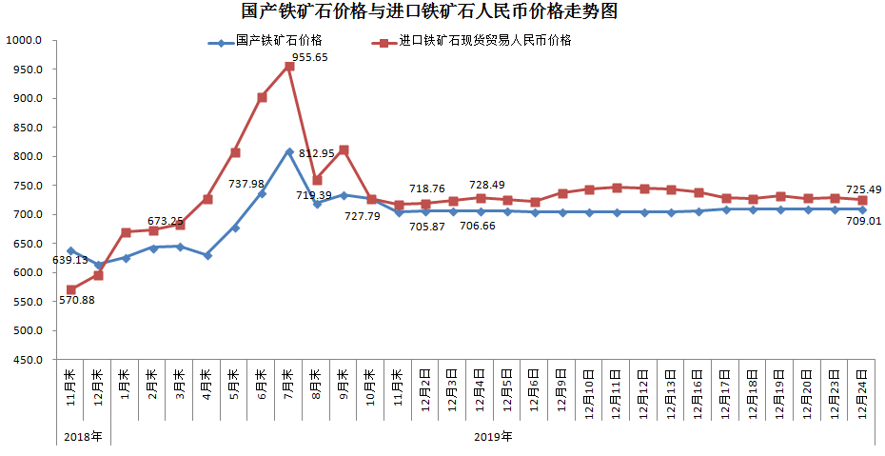
三、中国铁矿石价格指数（CIOPI）
12月24日，中国铁矿石价格指数（CIOPI）331.39点，环比下降0.84点，降幅为0.25%。其中：国产铁矿石价格指数为322.38点，环比持平；进口铁矿石价格指数为333.10点，环比下降1.00点，降幅为0.30%。
